附件1：

法定代表人身份证明及授权委托书格式

法定代表人身份证明

投标人名称：
单位 性质：
地 址：
成立 时间： 年 月 日
经营 期限：
姓名： 系 （投标人名称）的法定代表人。

特此证明。

附：法定代表人身份证复印件。

投标人： （盖章）
日期： 年 月 日

附件2：
授权委托书

致：北京首发公路养护工程有限公司（招标人名称）
本人 （姓名）系 （投标人名称）的法定代表人，现委托本单位人员 （姓名）为我方代理人。该代理人有权在 （项目名称）的投标活动中，以我方名义办理招标文件领取等一切与招标相关事宜。
在整个投标过程中，该代理人的一切行为均代表本单位，与本单位的行为具有同等法律效力。本单位将承担该代理人行为的全部法律责任和后果。
委托期限： 。
代理人无权转换代理权。特此委托。

附：1、委托代理人身份证复印件；
2、委托代理人近半年内任意连续3个月的社保缴费证明；
3、如果由投标人的法定代表人亲自办理，则无须提交本授权委托书。

投标人： （盖章）
法定代表人： （签字或盖章）
委托代理人： （签字）
日期： 年 月 日

①社保缴费证明原件的复印件加盖公章：

②授权委托人社保缴纳凭证（北京市授权委托人社保缴纳凭证通过全北京市人力资源和社会保障局（https://rsj.beijing.gov.cn/）的社保网上服务端口进行查询，不为北京市缴纳社保的投标人需在社保所在地社保网站服务端口进行查询）的网页查询截图。

附件3

营业执照及证书网页查询截图示例

如营业执照上有二维码，通过扫描二维码进行查询；如营业执照没有二维码，则通过国家企业信用信息公示系统（https://www.gsxt.gov.cn/index.html）进行查询。示例如下：

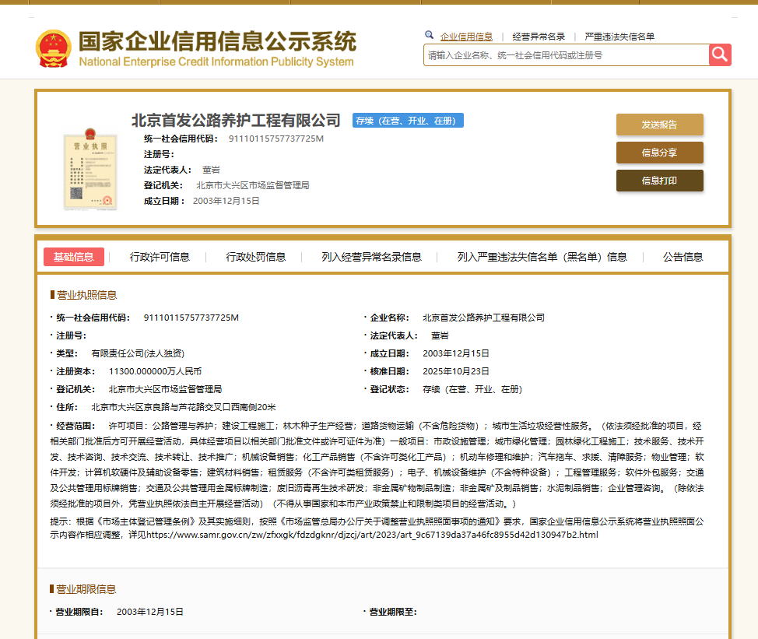

有效的安全生产许可证查询截图（登录全国工程质量安全监管信息平台公共服务门户https://zlaq.mohurd.gov.cn/fwmh/bjxcjgl/fwmh/pages/default/index.html，点击安全生产许可证信息，输入投标单位名称，点击查询）
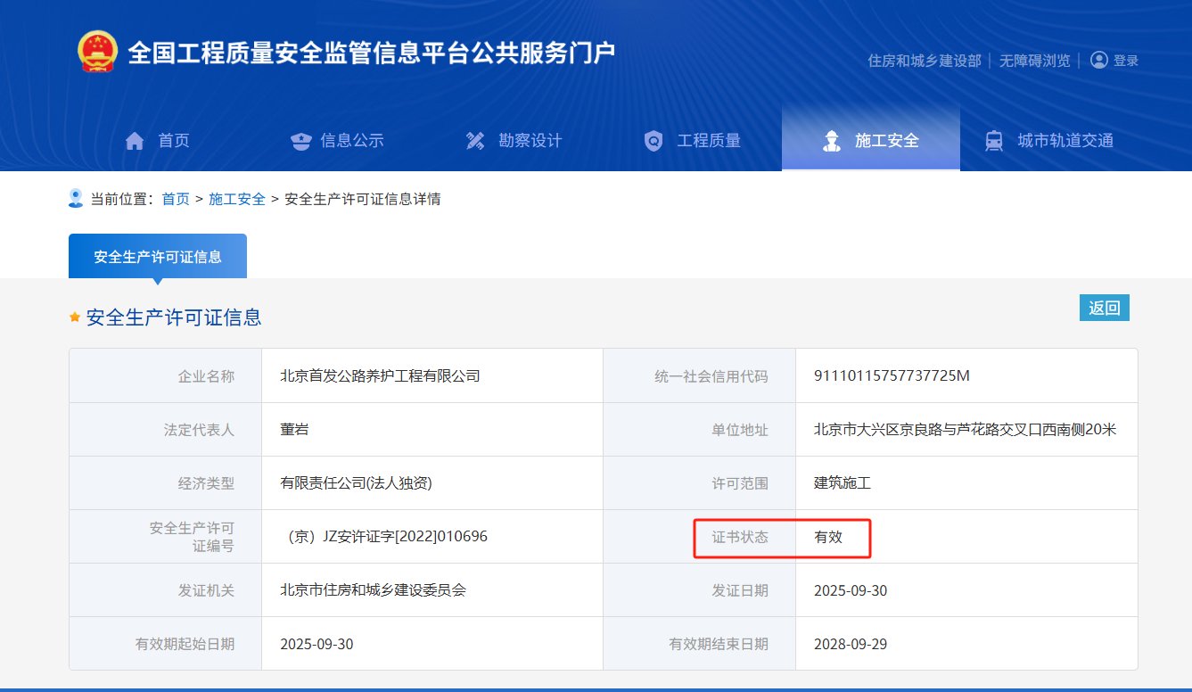

附件4在中国执行信息公开网（https://zxgk.court.gov.cn/shixin/）未被列入失信被执行人或提供未被列入失信被执行人的承诺书（由于网站原因无法正常进行查询的情况下提供，格式后附）；在“全国建筑市场监管公共服务平台”（https://jzsc.mohurd.gov.cn/home）查询不存在安全类不良记录（网页截图）。

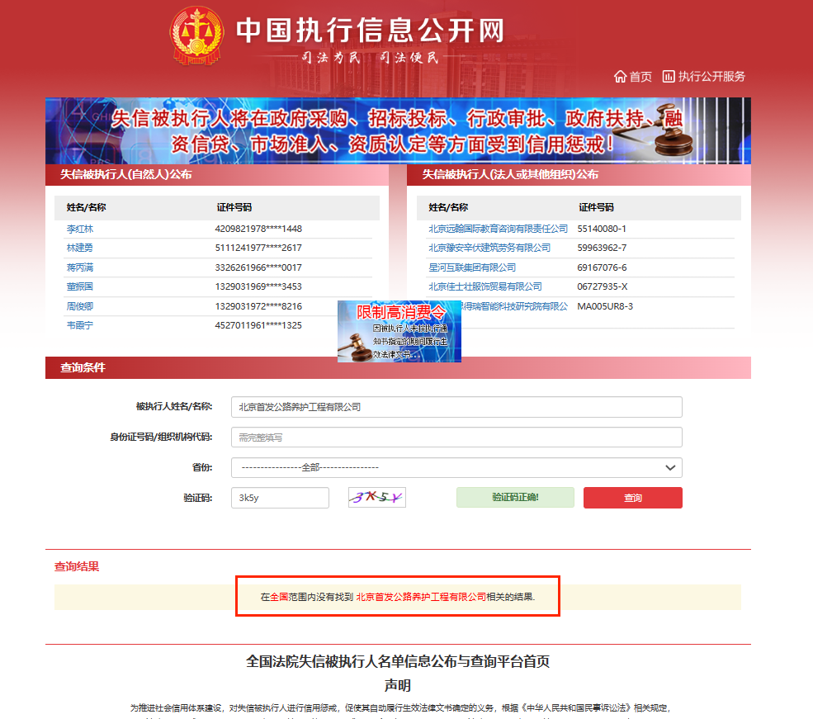
1）在中国执行信息公开网（https://zxgk.court.gov.cn/shixin/）未被列入失信被执行人（示例）
2）(由于网站原因无法正常进行查询的情况下出具)：
未被列入失信被执行人的承诺书

致北京首发公路养护工程有限公司：

由于中国执行信息公开网（https://zxgk.court.gov.cn/shixin/）网站原因无法正常查询未被列入失信被执行人的相关信息，我单位承诺本单位未被列入失信被执行人，若有不实，我单位接受被列入北京首发公路养护工程有限公司黑名单、取消投标人/参选人资格等一切相关处罚。

投标人： （加盖公章）

日 期： 年 月 日
- 在“全国建筑市场监管公共服务平台”（https://jzsc.mohurd.gov.cn/home）查询未存在安全类不良记录（示例）

①如在“全国建筑市场监管公共服务平台（https://jzsc.mohurd.gov.cn/home）-建设工程企业可以查询到企业数据，则按照（示例1）提供查询未存在安全类不良记录的截图（网页截图中须能体现出查询日期，且查询日期在招标公告发出日后）
示例1：
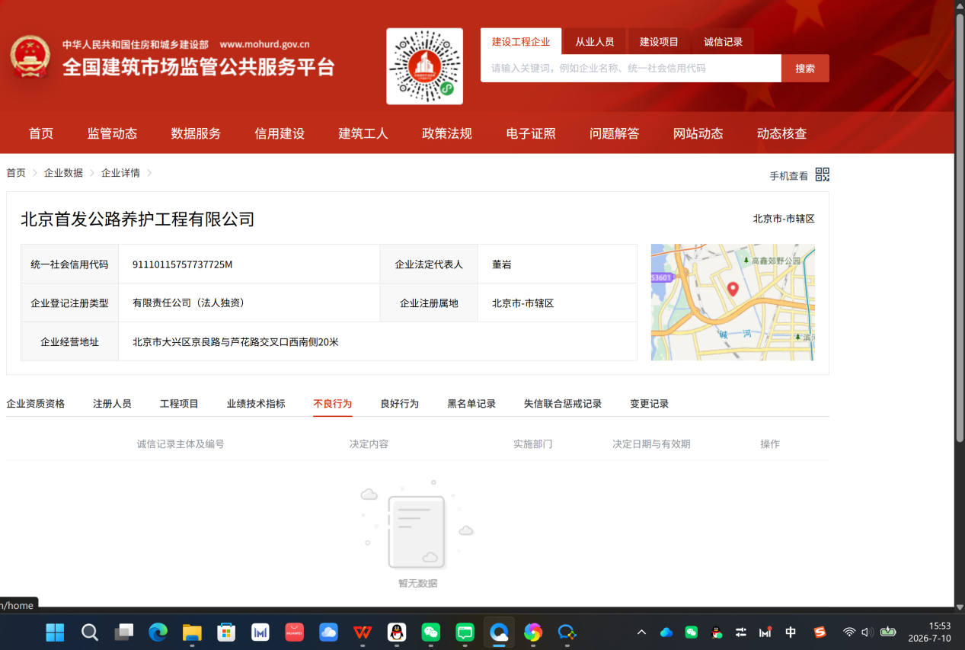

②如在“全国建筑市场监管公共服务平台（https://jzsc.mohurd.gov.cn/home）-建设工程企业查询不到企业数据，则按照（示例2）提供未查询到投标人企业数据的截图及诚信记录查询未存在不良记录的截图（网页截图中须能体现出查询日期，且查询日期在招标公告发出日后）
示例2：
